Jonathan Antonio Sagastume Morales

Descripción breve

[formulario web desarrollado con HTML, JavaScript y la librería Dexie.js para gestionar datos en el navegador mediante IndexedDB. El formulario permite ingresar nombre, apellidos, año y mes de nacimiento. Al enviar los datos, el sistema los almacena localmente en la base de datos del navegador y analiza si el año ingresado es bisiesto y si el mes es par o impar, mostrando esta información al usuario.

Examen Final

Metodología resolución problema



**Introducción a los sistemas de computo**

Contenido

Descripción del problema 1

Autor 1

Algoritmo 1

Diccionario de datos 2

Código fuente 2

Manual de usuario y paso a paso 5

# Descripción del problema

# Se necesita guardar datos del usuario en el navegador sin usar un servidor externo. Además, se quiere mostrar información útil basada en esos datos, como si un año es bisiesto o si un mes es par o impar, de forma sencilla y rápida.Participantes

Todos los participantes de este proyecto

# Código fuente

# Manual de usuario y paso a paso

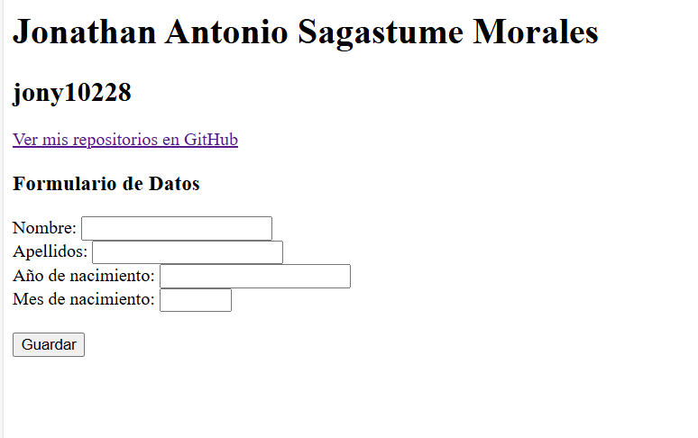

4

3

2

5

1

1. Coloque su nombre
2. Coloque su Apellido
3. Coloque su Año nacimiento
4. Coloque su Mes de nacimiento
5. El resultado se verá en la parte de abajo

